Маршрутный лист для работы на уроке геометрии в 11 классе 16.10.2020 года
- Чем отличаются фигуры 1 столбика от фигур 2 столбика?

- Прочитайте задачу: Ваши родители планируют купить на дачу бак для полива сада и огорода и уже присмотрели оптимальный по цене вариант.
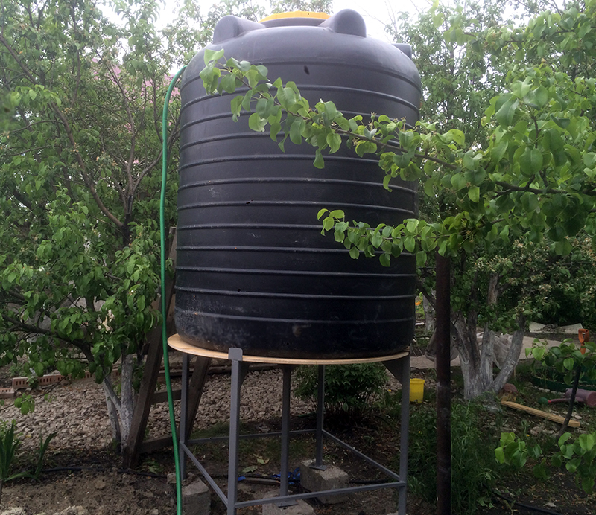
2 м
80см
Подвоз воды в садоводство осуществляется раз в 2 недели. Стоит ли родителям рассматривать этот вариант покупки, если:
Дача | Площадь земельного участка | Кратность полива в неделю | Количество воды (в литрах) на 1 полив
сад | 150 кв.м | 1 | 400
огород | 200 кв.м | 4 | 300
Ответ обоснуйте.
- Запиши числовые характеристики из условия задачи и поясни их: _______________________________________________________________________________________________________________________________________________________________________________________________________________
- Сделай краткую запись к задаче:

- Запиши решение части задачи, которое ты можешь сделать, используя знания ранее изученного материала: _____________________________________________________________________
- Запиши решение части задачи, которое ты можешь сделать, после изучения новой темы (домашняя работа): _____________________________________________________________________
- ПРОВЕРЬ СЕБЯ:
- Запиши все формулы для вычисления объема цилиндра, которые ты узнал (а) сегодня на уроке: __________________________________________________
- В каких единицах измеряется объем цилиндра? ________________________
- Какие дополнительные формулы из курса планиметрии тебе помогли сегодня при вычислении объема цилиндра? ___________________________
- Реши задачу и запиши ответ: Площадь основания цилиндра равна 12 кв. см, высота цилиндра равна 18 см. Найди объем цилиндра: ___________________
- Реши задачу и запиши ответ: Радиус основания цилиндра равен 3 м, а объем цилиндра равен 339,12 куб.м. Найди высоту цилиндра: ___________________
- Реши задачу и запиши ответ: Объем цилиндра равен 1177,5 куб. м, а высота цилиндра- 15000 мм. Найди диаметр основания цилиндра (ответ дать в см): __________________________________________________________________
По окончанию работы обменяйся маршрутными листами с одноклассником, проверьте ответы с помощью ключа и ОЦЕНИТЕ РАБОТУ ДРУГ ДРУГА на уроке:
- если правильно выполнено 5-6 заданий (обязательно правильное решение всех 3-х задач) – отметка «5»;
- если правильно выполнено 4-5 заданий (обязательно правильное решение 2-х задач) – отметка «4»;
- если правильно выполнено 3-4 задания (обязательно правильное решение 1 задачи) – отметка «3».
После выставления отметки вместе обсудите решение задач и исправьте допущенные ошибки.

